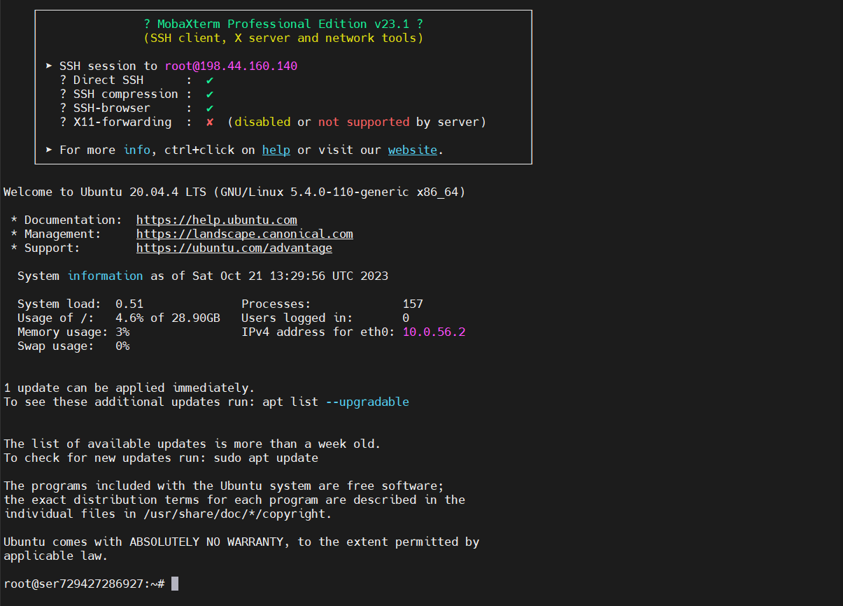

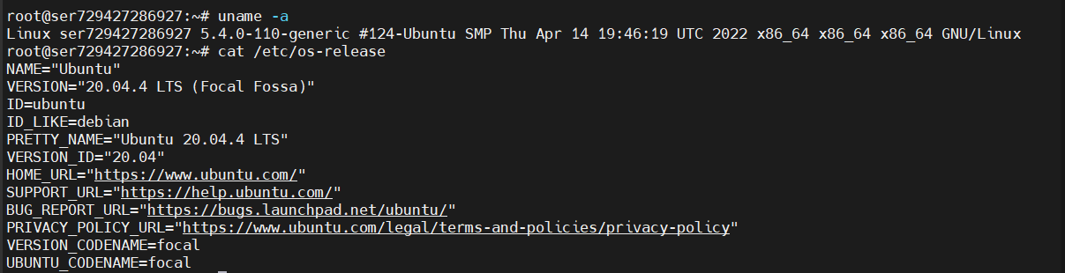

sudo apt update && sudo apt upgrade -y

更新完成之后会发现是20.04.6的版本，下次直接安装20.04.6版本就好了

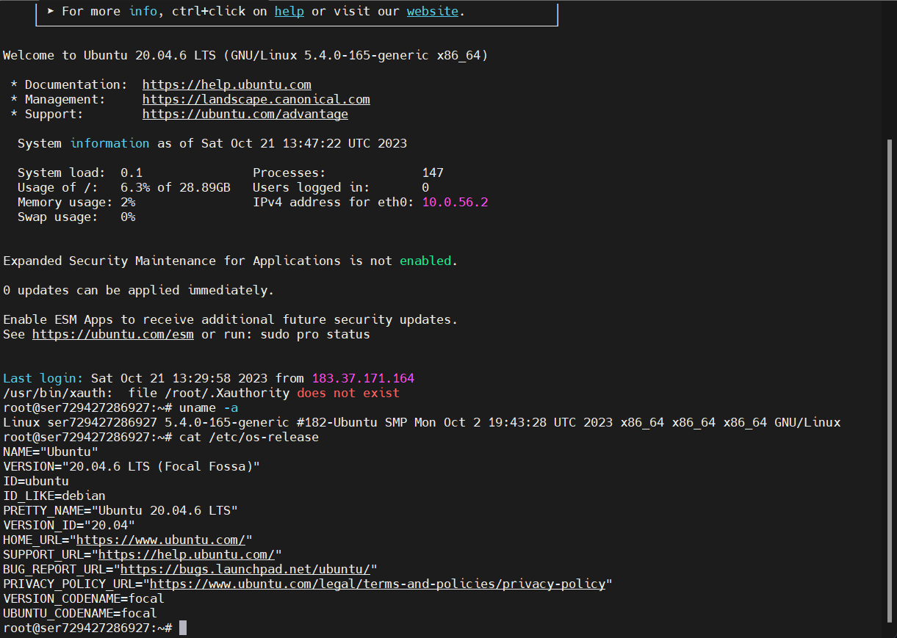

sudo snap install rocketchat-server

service snap.rocketchat-server.rocketchat-server start

启动后，一直打不开，果断放弃：卸载

sudo snap remove rocketchat-server

安装MongoDB [Install MongoDB Community Edition on Ubuntu — MongoDB Manual](https://www.mongodb.com/docs/manual/tutorial/install-mongodb-on-ubuntu/)

1.安装用到的工具

sudo apt-get install gnupg curl vim

2.导入MongoDB的公用GPG密钥

curl -fsSL https://pgp.mongodb.com/server-7.0.asc | \

sudo gpg -o /usr/share/keyrings/mongodb-server-7.0.gpg \

--dearmor

3.导入仓库路径 （这里的arch是根据自己实际情况来的，查看命令是uname -a）

echo "deb [ arch=amd64,arm64 signed-by=/usr/share/keyrings/mongodb-server-7.0.gpg ] https://repo.mongodb.org/apt/ubuntu focal/mongodb-org/7.0 multiverse" | sudo tee /etc/apt/sources.list.d/mongodb-org-7.0.list

4.更新apt的缓存

sudo apt-get update

5.开始安装MongoDB

sudo apt-get install -y mongodb-org

6.启动MongoDB

sudo systemctl start mongod

7.设置开机自动启动

sudo systemctl enable mongod

8.查看是启动成功（MongoDB默认监听端口是27017）有输出就是表示开起来了

lsof -i:27017

如果按照mongod遇到这个问题如何解决？

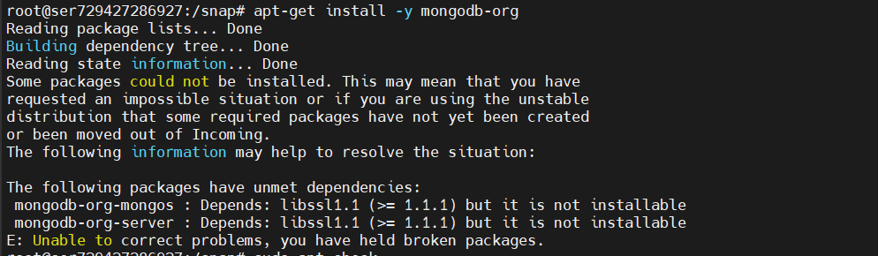

这里因为ubuntu22.04剔除了这个包libss1.1的包，但是mongodb又依赖这个包

想安装看：[Ubuntu 22.04 安装Mongodb_ubuntu安装mongo_梦实现了吗的博客-CSDN博客](https://blog.csdn.net/majiayu000/article/details/126491116)，我放弃了，我测试还是不行

安装Node.js [distributions/README.md at master · nodesource/distributions --- 发行版/自述文件.md at master ·节点源/发行版 (github.com)](https://github.com/nodesource/distributions/blob/master/README.md#debinstall)

1. 更新apt

sudo apt update

1. 安装需要的工具

sudo apt-get install -y ca-certificates curl gnupg

1. 创建目录用来存放GPG密钥

sudo mkdir -p /etc/apt/keyrings

1. 下载密钥并导入

curl -fsSL https://deb.nodesource.com/gpgkey/nodesource-repo.gpg.key | sudo gpg --dearmor -o /etc/apt/keyrings/nodesource.gpg

1. 创建deb存储库
   1. 使用变量控制版本号，这里使用20版本

NODE_MAJOR=22

* 1. 导入存储库

echo "deb [signed-by=/etc/apt/keyrings/nodesource.gpg] https://deb.nodesource.com/node_$NODE_MAJOR.x nodistro main" | sudo tee /etc/apt/sources.list.d/nodesource.list

1. 更新apt

sudo apt-get update

1. 安装node.js

sudo apt-get install nodejs -y

1. 检查版本（是否安装成功）有输出:例如：v20.8.1 表示安装成功了

node -v

安装docker

安装Rocket.Chat [Deploy with Ubuntu - Rocket.Chat Docs --- 使用 Ubuntu 部署 - Rocket.Chat Docs](https://docs.rocket.chat/deploy/deploy-rocket.chat/additional-deployment-methods/deploy-with-ubuntu)

1.安装所需的包/依赖项。

sudo apt install -y curl build-essential graphicsmagick

2.下载并解压缩最新版本的Rocket.Chat。

curl -L [https://releases.rocket.chat/latest/download -o /tmp/rocket.chat.tgz](https://releases.rocket.chat/latest/download%20-o%20/tmp/rocket.chat.tgz)

3.解压Rocket.Chat

tar -xzf /tmp/rocket.chat.tgz -C /tmp

4.进入目录并进行npm构建

cd /tmp/bundle/programs/server && npm install --production

构建会出现报错，是因为缺少了相关的包

安装包

sudo apt-get install g++ build-essential

构建好了如图

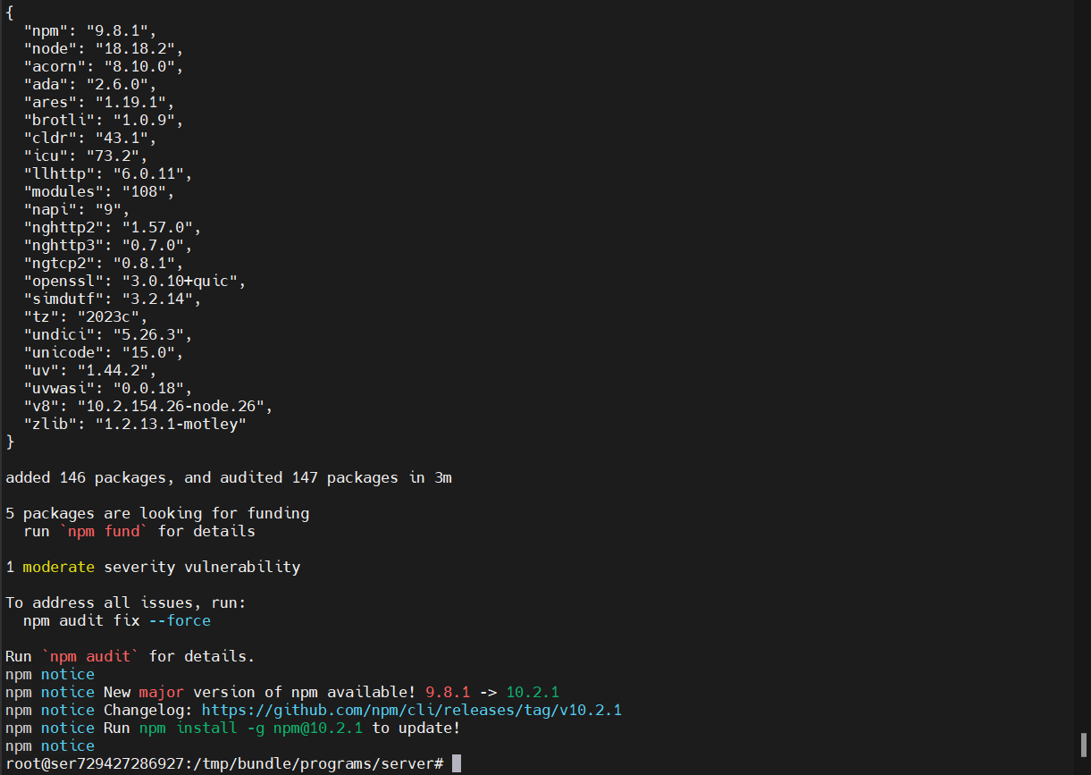  
 将解压好的的文件移动到/opt目录下

sudo mv /tmp/bundle /opt/Rocket.Chat

保存systemd服务，Rocketchat的

cat << EOF |sudo tee -a /lib/systemd/system/rocketchat.service

[Unit]

Description=The Rocket.Chat server

After=network.target remote-fs.target nss-lookup.target nginx.service mongod.service

[Service]

ExecStart=/usr/bin/node /opt/Rocket.Chat/main.js

StandardOutput=syslog

StandardError=syslog

SyslogIdentifier=rocketchat

User=rocketchat

[Install]

WantedBy=multi-user.target

EOF

编辑环境变量

sudo systemctl edit rocketchat

输入以下内容

[Service]

Environment=ROOT_URL=http://localhost:3000

Environment=PORT=3000

Environment=MONGO_URL=mongodb://localhost:27017/rocketchat?replicaSet=rs01

Environment=MONGO_OPLOG_URL=mongodb://localhost:27017/local?replicaSet=rs01

编辑MongdDB的配置文件

vim /etc/mongod.conf

将来存储引擎wiredTiger修改为如下（默认是注释的，把注释去掉，在后面添加wiredTiger）

storage:

engine: wiredTiger

启动replication，并命名为：rs01（默认是注释的，去掉注释，添加replSetName: rs01）

replication:

replSetName: rs01

配置好如图（注意：processManagement: ，如果没有fork: true，那就添加进去）

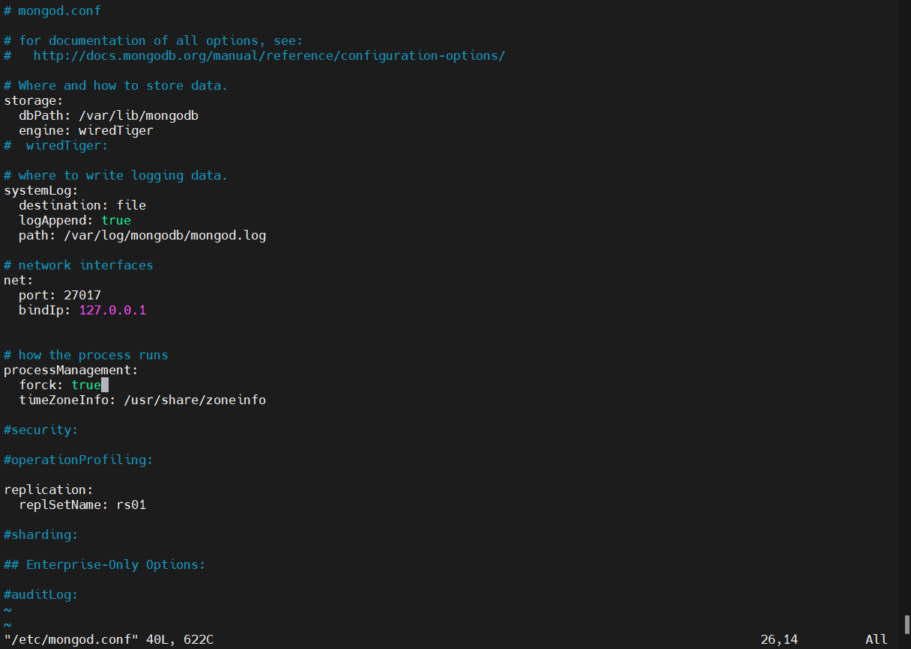

使用以下命令启动：MongoDB

sudo systemctl enable --now mongod

使用以下命令启动副本集（会提示没有mongo命令的话，使用apt install mongodb-clients -y 安装（如果提示依赖，就apt update以下，然后再执行））

mongo --eval "printjson(rs.initiate())"

输入后，会得到如图

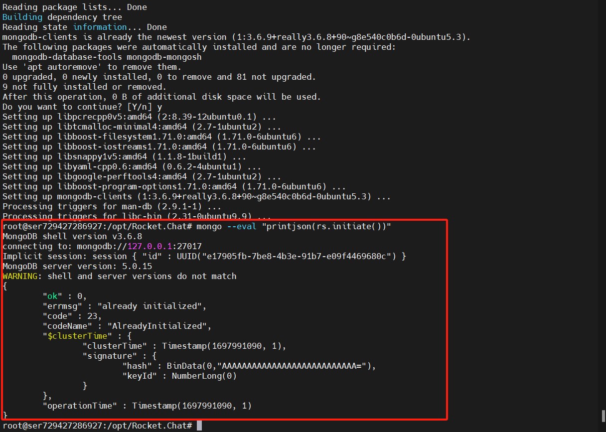

使用以下命令启动rocket.chat工作区

sudo systemctl enable --now rocketchat

启动后，结果还是一样，无法使用，浏览器访问，还是一样一直转圈圈

安装：**yarn**

**apt install cmdtest**

**安装Meteor**

curl https://install.meteor.com/ | sh

**安装nvm来管理nodejs** [nvm-sh/nvm: Node Version Manager - POSIX-compliant bash script to manage multiple active node.js versions --- nvm-sh/nvm：节点版本管理器 - 符合 POSIX 标准的 bash 脚本，用于管理多个主动节点.js版本 (github.com)](https://github.com/nvm-sh/nvm)

curl -o- https://raw.githubusercontent.com/nvm-sh/nvm/v0.39.5/install.sh | bash

安装好了后，重启终端才生效，就是关掉该终端，重新开一个

输入：command -v nvm

如果返回nvm表示安装成功了

输入：nvm install 12

安装nodejs的v12.22.6的版本，因为Meteor需要的版本是版本 >= 10 和 <= 14

克隆项目（如果提示没有git命令，则apt install git）

git clone <https://github.com/RocketChat/Rocket.Chat.git>

进入项目目录

cd Rocket.Chat/

启动项目

yarn dev

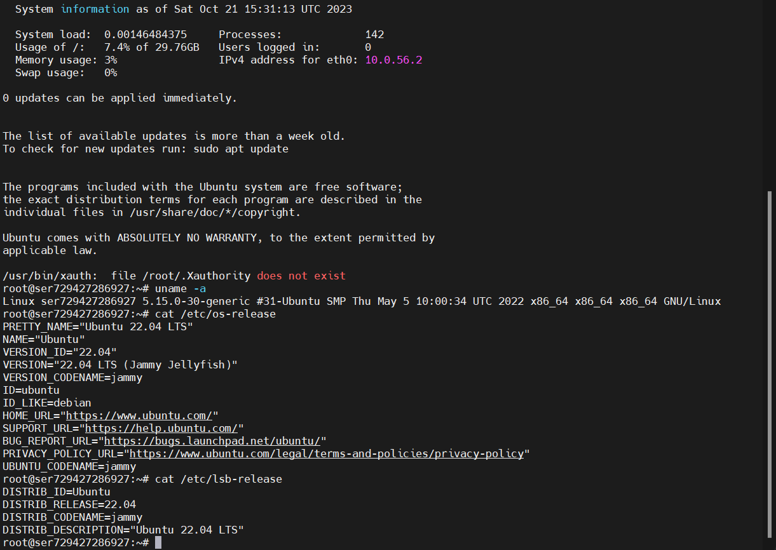

1.升级 sudo apt update && sudo apt upgrade

升级后

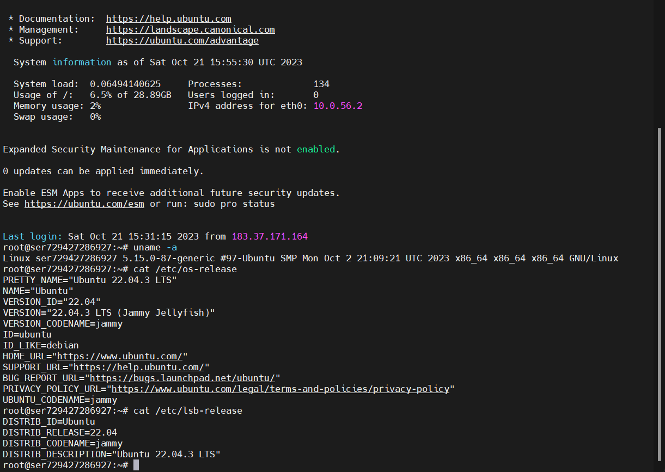

2.安装依赖

sudo apt install wget apt-transport-https gnupg2 software-properties-common -y

3.安装rocketchat-server

sudo snap install rocketchat-server

用docker来装

1. 一键安装docker脚本
   1. curl -L https://get.docker.com | sh
   2. docker version #检测是否安装成功
   3. docker run hello-world #测试是否成功，看到Hello from Docker!就是成功了
2. 下载docker-compose文件
   1. curl -L https://raw.githubusercontent.com/RocketChat/Docker.Official.Image/master/compose.yml -O
   2. docker compose up -d

1.安装nginx

sudo apt install nginx